

**L’histoire du fromage I**

**Lisez attentivement les questions avant d’écouter la chronique**



**Écoutez et faites les exercices**

**I. Remettez en ordre les événements présentés de la chronique :**

a) 🖵 Importante fabrication de lait en Égypte et à Summer 3100 ans avant notre ère.

b) 🖵 Découverte des prairies au Sahara 4000 ans avant JC.

c) 🖵 Découverte du fromage, lorsque quelqu’un transportait du lait et puis il s’est rendu compte qu’il est devenu un peu solide et que cela avait un bon goût.

d) 🖵 Découverte des faisselles de plus de 7000 ans.

e) 🖵 Premières traces de l’apparition du fromage 7000 ans avant JC.

**II. Indiquez si les informations suivantes sont vraies (V) ou fausses (F) :**

a) À l’époque de la Grèce, la production du fromage était une pratique peu appréciée.

b) Les voyages ont permis la découverte d’ustensiles dans les sépultures des Pharaons.

c)Même si le fromage était un produit que les Romains et les Grecs aimaient, il n’était pas considéré comme un produit de leur alimentation.

d) Le fromage était considéré comme un produit consommé plutôt par la classe aisée.

e) À l’époque de l’Empire romain, il y avait, au moins, 16 types de fromages.

**III.** **Complétez les espaces avec les mots qui manquent en vous aidant des images ci-dessous, puis, pour chaque image, mettez le mot manquant utilisé dans la chronique.**

  

a) _________________ b) ___________________ c) ___________________________

   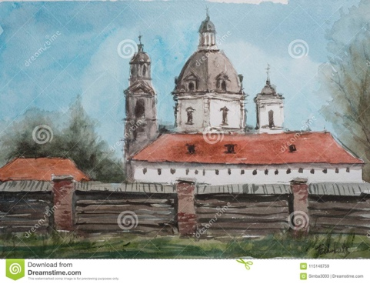

d) _________________ e) ______________ f) ________________ g) ____________________

Le romain Columelle a transcrit, de manière claire, les étapes à suivre afin de fabriquer du _____________, en 60 après JC, dans son Traité d’Agronomie. Là, à part tout ce qu’il fallait faire, il recommandait de mettre du _____________, pour relever le goût du fromage, mais aussi pour son séchage et sa conservation. À ce moment-là, les légionnaires romains mangeaient, quotidiennement, du fromage, et même César est tombé _________________ d’un bleu qu’il a dégusté à Saint Afrique, tout près de Roquefort-sur-Soulzon, actuellement à Aveyron, en Occitanie. Cependant, la belle époque de l’________________ a terminé, et avec l’invasion des peuples barbares, plusieurs _______________ de fromages ont disparu. Les uniques méthodes de fabrication conservées se trouvaient dans des _________________ ou dans des vallées très isolées. Justement pour une raison de subsistance, les _________________ ont repris ces recettes, qui existent encore dans l’actualité. Alors, le fromage est devenu, encore une fois, un produit réservé à une minorité. Mais ceci a changé après.